121202_Foerste_soendag_i_adventstiden._3._rekke

Prekentekst
10 Da han dro inn i Jerusalem, ble det uro i hele byen, og de spurte: «Hvem er dette?» 11 Og mengden svarte: «Det er profeten Jesus fra Nasaret i Galilea.» 12 Så gikk Jesus inn på tempelplassen og jaget ut alle dem som solgte og kjøpte der. Han veltet pengevekslernes bord og duehandlernes benker 13 og sa til dem: «Det står skrevet: Mitt hus skal kalles et bønnens hus. Men dere gjør det til en røverhule.»
14 På tempelplassen kom noen blinde og lamme til ham, og han helbredet dem. 15 Men da overprestene og de skriftlærde så undrene han gjorde og hørte barna som ropte i helligdommen: «Hosianna, Davids sønn!» ble de forarget 16 og spurte ham: «Hører du hva de sier?» «Ja», svarte Jesus. «Har dere aldri lest: Fra småbarns og spedbarns munn har du latt lovsang lyde!»
17 Så forlot han dem og gikk ut av byen, til Betania. Der ble han natten over.

Matt 21,10-17

- lesetekst
1 Den dagen skal du si:
Jeg takker deg, Herre!
For du var harm på meg,
men harmen snudde,
og du trøstet meg.
2 Se, Gud er min frelse,
jeg er trygg og frykter ikke.
For Herren er min styrke og min sang,
og han er blitt min frelse.
3 Med glede skal dere øse vann
av frelsens kilder.
4 Den dagen skal dere si:
Lovpris Herren, påkall hans navn!
Gjør hans gjerninger kjent blant folkene,
forkynn at hans navn er opphøyd!
5 Syng for Herren, for han har gjort storverk,
gjør dette kjent over hele jorden!
6 Rop høyt i jubel,
dere som bor på Sion!
For Israels Hellige er stor,
han er midt iblant dere. Jes 12,1-6

- lesetekst
19 Jeg refser og irettesetter alle dem jeg har kjær. La det bli alvor og vend om! 20 Se, jeg står for døren og banker. Om noen hører min røst og åpner døren, vil jeg gå inn til ham og holde måltid, jeg med ham og han med meg.
21 Den som seirer, vil jeg la sitte sammen med meg på min trone, slik jeg selv har seiret og satt meg med min Far på hans trone.
22 Den som har ører, hør hva Ånden sier til menighetene! Åp 3,19-22

Fortellingstekst
1 Da de nærmet seg Jerusalem og kom til Betfage ved Oljeberget, sendte Jesus to disipler av sted 2 og sa til dem: «Gå inn i landsbyen som ligger foran dere! Der skal dere straks finne et esel som står bundet og har en fole hos seg. Løs dem og lei dem hit til meg! 3 Og om noen kommer med spørsmål, skal dere svare: ‘Herren har bruk for dem.’ Da skal han straks sende dem med dere.» 4 Dette skjedde for at det ordet skulle oppfylles som er talt gjennom profeten:
5 Si til datter Sion:
Se, din konge kommer til deg,
ydmyk er han og rir på et esel
og på trekkdyrets fole.
6 Disiplene gikk av sted og gjorde som Jesus hadde sagt, 7 og hentet eselet og folen. Så la de kappene sine på dem, og han satte seg opp. 8 Mange i folkemengden bredte kappene sine ut over veien, andre skar greiner av trærne og strødde på veien. 9 Og mengden som gikk foran, og de som fulgte etter, ropte:
Hosianna, Davids sønn!
Velsignet er han som kommer i Herrens navn!
Hosianna i det høyeste!
10 Da han dro inn i Jerusalem, ble det uro i hele byen, og de spurte: «Hvem er dette?» 11 Og mengden svarte: «Det er profeten Jesus fra Nasaret i Galilea.» 12 Så gikk Jesus inn på tempelplassen og jaget ut alle dem som solgte og kjøpte der. Han veltet pengevekslernes bord og duehandlernes benker 13 og sa til dem: «Det står skrevet: Mitt hus skal kalles et bønnens hus. Men dere gjør det til en røverhule.»
14 På tempelplassen kom noen blinde og lamme til ham, og han helbredet dem. 15 Men da overprestene og de skriftlærde så undrene han gjorde og hørte barna som ropte i helligdommen: «Hosianna, Davids sønn!» ble de forarget 16 og spurte ham: «Hører du hva de sier?» «Ja», svarte Jesus. «Har dere aldri lest:
Fra småbarns og spedbarns munn
har du latt lovsang lyde!»
17 Så forlot han dem og gikk ut av byen, til Betania. Der ble han natten over. Matt 21,1-17
Preken
I dag er det første søndag i adventstiden, og vi begynner et nytt kirkeår. Derfor sier vi «Godt nytt kirkeår» til hverandre, fordi det er «nyttårsdag». Kirkens nyttårsdag kommer altså en måned før vår «vanlige» nyttårsdag, som er 1. januar.

I dag handler prekenteksten om Jesus som rir inn i Jerusalem på et esel, og særlig det som skjer etterpå. Det er litt rart, fordi vi forbinder denne fortellingen med Palmesøndag, som kommer før påske.

Men også i adventstiden hører vi om at Jesus «kommer» til byen Jerusalem. Han «kommer» til byen. Og det er nettopp dette ordet advent betyr: «Advent» betyr at noe kommer. Ordet betyr (et) «komme».

I vår kristne tro, tror vi jo hele tiden på at Jesus kommer. Han kom første gang på juledagen 25. desember. Da feirer vi Jesus’ fødsel.

Bilde 1: Jesus blir født

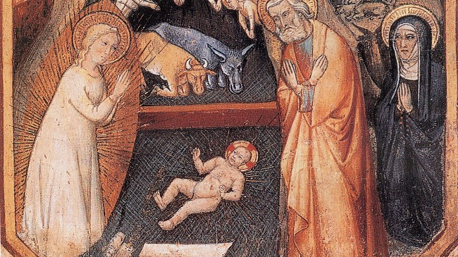

Men i Bibelen leser vi også at han «kom» til byen Jerusalem, ridende på et esel:

Bilde 2: Inntoget i Jerusalem
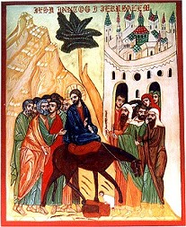

Og ett komme til:
I Bibelen fortelles det også at Jesus skal komme tilbake enda en gang. Og da.. da skal det endelig bli fred på jorden.

Bilde 3: Jesus’ gjenkomst
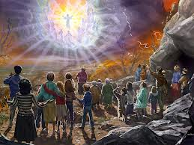

Men nå først:
I dag fortelles det at Jesus kommer til Jerusalem, på eselryggen:

Bilde 4: Jesus rir inn i jerusalem
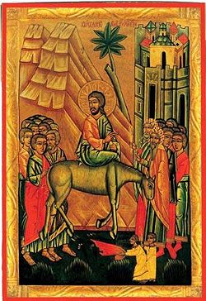

Og da skulle vi tenke, at når Jesus kommer til byen, da blir det vel fint, da blir vel alt bra, da blir det vel fred og ro?? (For det var det alle trodde da de sto og viftet med palmegrener).

Bilde 5: Folk står langs veien med palmegrener
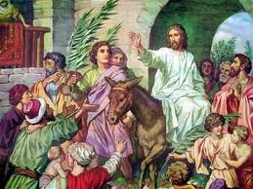

Nå kommer han som skal skape fred, tenkte folk, og så sang de: «Hosianna i det høyeste, velsignet være han som kommer i Herrens navn.»

Men så skjedde det noe: Da Jesus kom inn i byen, «ble det uro i hele byen», forteller Matteus oss i dagens tekst.

Hvorfor ble det urolig i byen, og ikke fred i byen? Jo, det var fordi ikke alle likte at Jesus kom». Er det sant? Var det virkelig noen som ikke likte at Jesus kom til Jerusalem, han som bare vil at alle mennesker skal ha det godt? Ja, det var noen som ikke likte at Jesus kom. Og hvem var det? Jo, det var alle de som ikke har lyst til å «følge Jesus». Jesus hadde også mange motstandere, mange som ikke likte at han kom til jorden.

Så går Jesus ned fra eselryggen og inn på tempelplassen for å be. For når man går til tempelet eller til kirken, da går man dit for å møte Gud og for å be til Gud.

Men inne på tempelplassen hadde folk slutta å be. Nå bruket de ikke lenger tempelet som sin kirke. Templet var omgjort til en butikk.

Bilde 6: Markedsplass i gamle dager
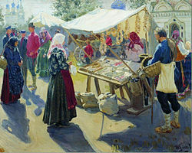

Bilde 7: Markedsplass i våre dager
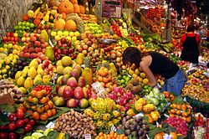

Da Jesus så det, ble han ordentlig sint. Så sinna hadde han aldri vært.

Matteus skriver: 12 Så gikk Jesus inn på tempelplassen og jaget ut alle dem som solgte og kjøpte der. Han veltet pengevekslernes bord og duehandlernes benker 13 og sa til dem: «Det står skrevet: Mitt hus skal kalles et bønnens hus. Men dere gjør det til en røverhule.»

Bilde 8: Jesus rydder tempelplassen
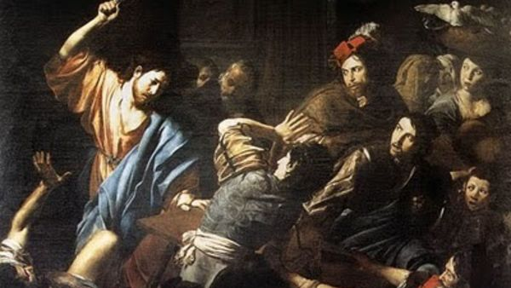

Dette er tempelet:

Bilde 9: Templet i Jerusalem
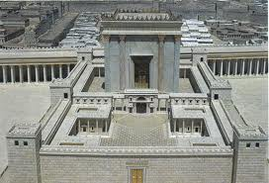

Nå var tempelet blitt omgjort til en røverhule:

Bilde 10: En røverhule

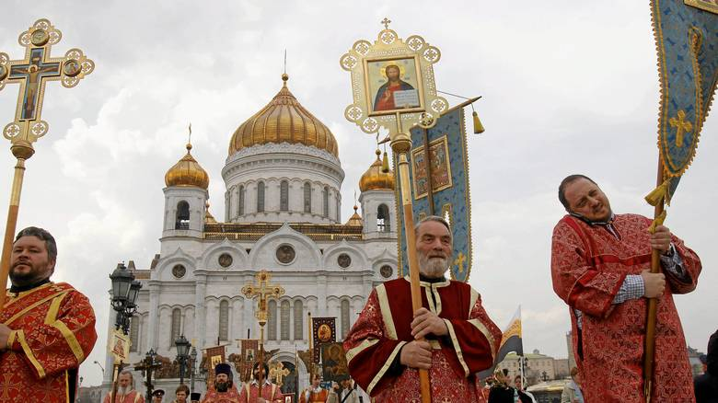

Pussy Riot
For en stund siden hørte vi om noe ”gærne jenter” borte i Russlands hovedstad, Moskva. En dag løp de inn i Domkirken Moskva for å protestere mot at kirken deres ikke lenger blir brukt som Gud hus, men er omgjort til en ”Røverhule”.
Bilde 11: Pussy Riot protesterer

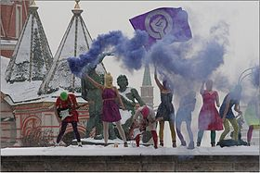

Aftenposten skriver:

«Guds hus eller røverhule?»
«Jentene i Pussy Riot protesterte mot det tette forholdet mellom kirke og stat i Kristi frelseskatedralen. De mener Moskvas største kirke misbrukes i forretningsøyemed», sto det i Aftenposten 10. august (2012). I dag sitter de i fengsel. (Jesus ble også arrestert).

Bilde 12: Pussy Riot
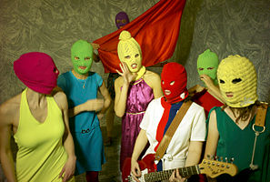

I dag brukes kun syv prosent av Kristi Frelseskatedralens område til religiøse formål:
- Under kirkerommet finnes en bankettsal som er til leie for 84 000 kroner pr. dag.
- Kristi Frelser-katedralens eier 80,9 millioner kroner, som de har tilegnet seg ved å drive ”butikk”.

Bilde 13: På kirkens område er det i dag:
- Pizzabakerier
- Souvernirbutikker
- Bilvaskeri
- Parkeringsplass
- Kantine
- Renseri…

På Jesus’ tid brukte de også templet til å selge varer. Men templet og kirken er ingen butikk, det er Guds hus, et sted hvor vi skal be og høre hva Guds ord har å si oss.

I dag forteller Guds ord oss at da Jesus hadde ryddet tempelplassen og tatt vekk alle butikkene, helbredet han de som var syke.

Bilde 14: Matteus skriver:

14 På tempelplassen kom noen blinde og lamme til ham, og han helbredet dem. 15 Men da overprestene og de skriftlærde så undrene han gjorde og hørte barna som ropte i helligdommen: «Hosianna, Davids sønn!» ble de forarget og spurte ham: «Hører du hva de sier?» «Ja», svarte Jesus. «Har dere aldri lest: Fra småbarns og spedbarns munn har du latt lovsang lyde!» Så forlot han dem og gikk ut av byen, til Betania. Der ble han natten over. Matt 21,10-17

Bilde 15: Barn som synger Hosianna…



Bibelteksten vår forteller altså at da Jesus hadde ryddet tempelplassen for butikker og helbredet de syke, da begynte alle barna å synge ”Hosianna i det høyeste”, akkurat som vi har gjort i dag.

For nå… nå var det advent.

Ære være Faderen og Sønnen og DHÅ, som var, er og blir en sann Gud fra evighet og til evighet. Amen.

Frank Oterholt 2012-12-02

http://www.bibel.no/sitecore/content/Home/Hovedmeny/Nettbibelen/Bibeltekstene.aspx?query=SyXGjvFYqNIZbs4N/mRmrZT1sR+SYbqN+LVrSzhqFbGFybgjjwVqpRKk05I2WZzD#.ULYHza607d4
http://www.aftenposten.no/meninger/kommentarer/Guds-hus-eller-roverhule-6962659.html
http://www.bibel.no/sitecore/content/Home/Hovedmeny/Nettbibelen/Bibeltekstene.aspx?query=SyXGjvFYqNIZbs4N/mRmrZT1sR+SYbqN+LVrSzhqFbGFybgjjwVqpRKk05I2WZzD#.ULYHza607d4

